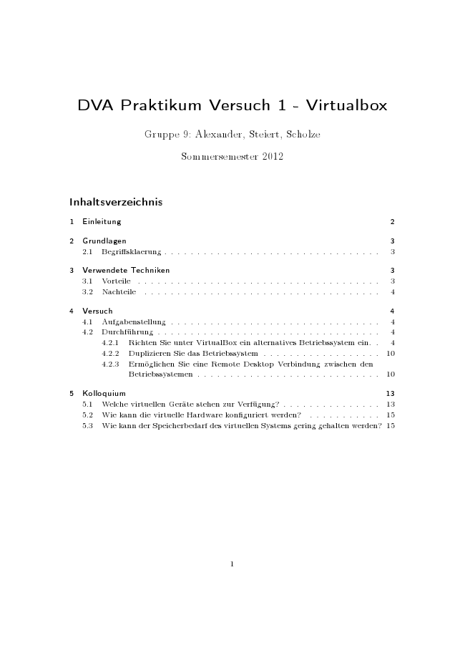
DVA Praktikum Versuch 1 - Virtualbox
Gruppe 9: Alexander, Steiert, Scholze
Sommersemester 2012
Inhaltsverzeichnis
1 Einleitung 2
2 Grundlagen 3 2.1 Begriffsklaerung . . . . . . . . . . . . . . . . . . . . . . . . . . . . . . . . . 3
3 Verwendete Techniken 3 3.1 Vorteile . . . . . . . . . . . . . . . . . . . . . . . . . . . . . . . . . . . . . 3 3.2 Nachteile . . . . . . . . . . . . . . . . . . . . . . . . . . . . . . . . . . . . 4
4 Versuch 4 4.1 Aufgabenstellung . . . . . . . . . . . . . . . . . . . . . . . . . . . . . . . . 4 4.2 Durchführung . . . . . . . . . . . . . . . . . . . . . . . . . . . . . . . . . . 4 4.2.1 Richten Sie unter VirtualBox ein alternatives Betriebssystem ein. . 4 4.2.2 Duplizieren Sie das Betriebssystem . . . . . . . . . . . . . . . . . . 10 4.2.3 Ermöglichen Sie eine Remote Desktop Verbindung zwischen den
Betriebssystemen . . . . . . . . . . . . . . . . . . . . . . . . . . . . 10
5 Kolloquium 13 5.1 Welche virtuellen Geräte stehen zur Verfügung? . . . . . . . . . . . . . . . 13 5.2 Wie kann die virtuelle Hardware konfiguriert werden? . . . . . . . . . . . 15 5.3 Wie kann der Speicherbedarf des virtuellen Systems gering gehalten werden? 15
1
1 Einleitung
Dieser Bericht spiegelt die zehnteilige Versuchsreiche von Falk Alexander, Daniel Steiert und Tobias Scholze im Rahmen des DVA-Praktikums im Sommersemester 2012 wieder. Grundlegend fuer die Versuchsreihe war das umspannende Thema, einen freien Webserver auf Basis einen fernwartbaren, virtualisierten Linuxsystems aufzubauen.
2
2 Grundlagen
2.1 Begriffsklaerung
Oracle VirtualBox - ehemals Sun Microsystem VirtualBox - ist eine unter der GNU Public Licence erhaetliche Virtualisierungslösung der Firma Oracle Corp..
3 Verwendete Techniken
VirtualBox ist eine System Virtualisierung welche mittels einem Hypervisors die nativ vom Hostsystem zur verfügungstehenden Ressourcen auf virtualisierte Gäste aufteilt. Wie auf dem Schaubild zu erkennen, verhält sich eine so virtualisierte Maschine für das Hostsystem wie eine normale Applikation und wird auch so behandelt.
Abbildung 1: Schaubild einer Hypervisor Virtualisierung
Hierdurch findet eine Kapselung zwischen Gast- und Hostsystem statt welche starken Einfluss auf die unten aufgeführten Vor- und Nachteile hat.
3.1 Vorteile
• Sicherheit, Prozesse welches ein absolut sicheres System benötigen (z.B. Online Banking), können mit einer dedizierte virtuelle Maschine abgebildet werden.
• Stabilitaet, vor schwerwiegenden Updates von bestehenden Systemen, kann man via VM Test die ausstehenden Updates auf Kompatibilität mit den vorhandenen System testen.
3
• Einfachheit, für komplexe Anforderungen erstelle VMs vereinfachen die Verbrei- tung. Beispiel hierfür ist das FWP 2D Bildverarbeitung.
3.2 Nachteile
• Geschwindigkeitsverlust, durch das, dass sich VirtualBox wie eine Applikation verhält gibt es Geschwindigkeitseinbußen. So ist es nicht möglich die Windows7 Aero Oberflaeche zu aktivieren.
• Enterprise Umfeld, durch das fehlen von Management Konsolen und anderen Cluster-Faehigkeiten ist der Einsatz in Enterprise Virtualisierungsumgebungen ab- zuraten. Alternativen sind unter Anderem das freie XEN oder Software vom Markt- führer VMWare.
4 Versuch
4.1 Aufgabenstellung
1. Richten Sie unter VirtualBox ein alternatives Betriebssystem ein.
2. Duplizieren Sie das Betriebssystem.
3. Ermöglichen Sie eine Remote Desktop Verbindung zwischen den Betriebssystemen.
4.2 Durchführung
4.2.1 Richten Sie unter VirtualBox ein alternatives Betriebssystem ein.
In diesem Versuch wird ein Xubuntu 12.04 32bit in einer VirtualBox installiert, konfi- guriert und betrieben. Als Hostsystem dient für die Dokumentation ein MacOSX 10.7 Lion. Grafiken können unter Umständen abweichen.
1. Start. VirtualBox hilft Einsteigern mit einem kurzen Willkommenstext was dieser
Wizard beduetet und wie man diesen bedient.
2. Name der virtuellen Maschine Es ist ratsam hier einen wiederfidnbaren Namen zu geben - dieser muss nicht einzigartig sein. VirtualBox bietet hier eine visuelle Hilfe in dem das Icon der Maschine auf bestimmte Schlagworte hin geändert wird. So steht *buntu für das Ubuntu, Windows7 für ein Microsoft7 Icon. Es besteht die Möglichkeit eine auch Vielzahl auch von speziellen System wie *BSD durch diese Icons kenntlich zu gestalten.
4
Abbildung 2: Startbildschirm mit Einsteiger Informationen
Abbildung 3: Name der VM inklusive intelligentem Icon
5
3. Arbeitsspeicher. Auf Basis der im vorherigen Punkt erwähnten Schlagworte bie- tet VirtualBox einen vordefinierten Wert. Dieser ist bei Linux meistens 512 Mega- byte und bei Microsoft System entsprechend höher. Bei nicht für die Virtualisierung dediziert bereitgestellten Rechnern sollte der Arbeitsspeicher der virtuellen Maschi- ne nicht über 2/3 des gesamten Speichers des Host-Systems steigen. Hierbei erkennt man das VirtualBox eher für Einzelplatz-Virtualisierung gedacht ist und nicht wie zum Beispiel VMWare Sphere für Cluster-Virtualisierung. VirtualBox hilft hier- bei mit einem farblich gekenntzeichneten Schieberegler, welche einen exponienzell steigenden Zahlverlauf wiederspiegelt.
Abbildung 4: Größe des Arbeitsspeichers
4. Festplatte. Nun ist es möglich eine neue virtuelle Festplatte zu erstellen oder eine bereits existierende zu verwenden. Letzteres wird verwendet, wenn man eine virtuelle Maschine zum Beispiel von einem Backup wieder einspielen möechte oder diese von Dritten bekommt. In diesem Beispiel wird eine neue Festplatte erstellt.
5. Typ der Festplatte. VirtualBox unterstützt die gängisten Formate fuer virtuelle Festplatten Container. Dies ist zum Beispiel wichtig falls man im Laufe der Arbei- ten die virtuelle Maschine in eine VMWare Virtualisierungsumgebung integrieren möchte. Die beste Performance erreicht man mit dem eigenen vdi-Format.
6. Zusammenfassung. Nach diesen grundlegenden Einstellungen fasst nun der Wi- zard alle Einstellungen zusammen und erstellt nach einem Klick auf den Create-
6
Abbildung 5: Größe des Festplatten Containers
Abbildung 6: Typ des Festplatten Containers
7
Abbildung 7: Zusammenfassung der Einstellungen der virtullen Maschine
7. CD- oder Festplatten-Image einbinden. Um von einem CD-Image zu booten muss dieses nach erfolgreicher Erstellung eingebunden werden. Dies geschieht im Bearbeiten-Dialog der virtuellen Maschine. Hat man im Erstellungs-Wizard ein Festplattenimage eingebunden, kann dieses hier nun ebenfalls bearbeitet werden. Zu beachten hierbei ist, dass es ratsam sein kann den virtuellen Hostcontroller von SATA auf PATA oder vice versa umzustellen.
8. Gastbetriebssystem installieren. Nach dem via dem Start-Button die virtuelle Maschine hochfährt verhält sich diese wie ein natives Betriebesystem im Programm- fenster. Das Gastsystem merkt nicht das es sich hierbei um eine virtuelle Maschine handelt.
9. Gasterweiterungen installieren. Gasterweiterungen sind spezielle Treiber und Settings welche die Performance innerhalb der virtuellen Maschine um ein be- traechtliches Niveau steigern. Die Binaries liegen als ausführbare Dateien für Linux und Windows Beriebssysteme bei. Für die Linuxvariante wird ein spezieller GCC (Gnu C Compiler) benötigt welcher in den meisten Fällen durch Abhängigkeitsauf- lösung automatisch installiert wird.
8
Button die virtuelle Maschine. Dies dauert in den meisten Fällen nur wenige Se- kunden.
Abbildung 8: CD- oder Festplattenimage einbinden und bearbeiten
Abbildung 9: Start der virtuellen Maschine
9
4.2.2 Duplizieren Sie das Betriebssystem
1. Kopieren der entsprechenden *.vdi Datei und importieren wie in der Anleitung
beschrieben.
2. Mittels der Clone-Funktion von Virtualbox Achtung, bei beiden Varianten gehen
etwaige Snapshots womöglich verloren.
4.2.3 Ermöglichen Sie eine Remote Desktop Verbindung zwischen den
Betriebssystemen
Netzwerkkonfiguration Um eine Remote Desktop Verbindung zwischen den zwei Syste- men zu etablieren, bedarf es einer funktionsfähigen Netzwerkverbindung zwischen Host- und Gastsystem. Dazu bieten sich zwei mögliche Vorgehensweisen an. Die Erste ist die Netzwerkschnittstelle als ’Network Adress Translation’ zu konfigurieren. Dabei muss be- achtet werden, dass Pakete vom Host an den Gast nur weitergeleitet werden, wenn Port- forewarding konfiguriert ist. Die zweite Möglichkeit besteht in einer Netzwerkbrücke.
Abbildung 10: Ein Beispielaufbau mit NAT
Dadurch wird der Gast auf Layer 2 Ebene mit dem Netzwerk verbunden. Der Host fun- giert wie ein Switch. Die Folge ist, dass der Gast eine eigene IP im Netzwerk erhält.
10

